

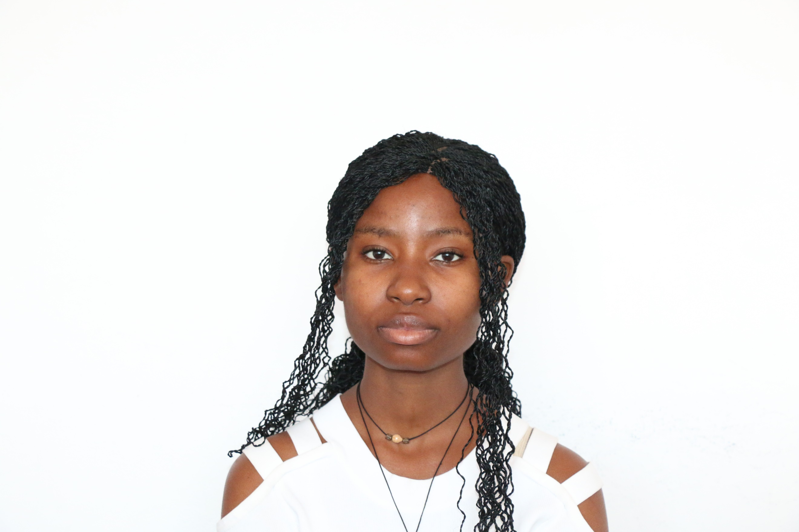
NOME | ELISA HAMINA NHANCULE
CÓDIGO | 202100094
FACULDADE DE ÉTICA E CIÊNCIAS HUMANAS
CURSO | PSICOLOGIA CLÍNICA
ESTUDANTE INSCRITO

